

ESCUELA SUPERIOR POLITÉCNICA DEL LITORAL
Ingeniería en Auditoría y Contaduría pública autorizada
AUDITORÍA DE APLICACIONES INFORMÁTICOS
Segunda Evaluación – I Término
1/Septiembre/2011
Nombre: ___________________________________ Paralelo:___
Examen: ____
Lecciones: ____
Deberes: ____

Tema I: Conceptos (20 puntos, 4 puntos cada una)
- ¿Qué es COBIT?, mencione sus elementos.
- Mencione y explique clasificación de las prueba de sistemas.
- ¿Qué es ACL?
- ¿Qué es inyección de sentencias SQL?

Tema II: CISA (10 puntos, 5 puntos cada una)
- En ACL el comando Estratificar:
  - Es aplicado sobre variables cualitativas.
  - Permite formar grupos por categorías.
  - Formar estratos de cada dato para el análisis.
  - Agrupa los datos por intervalos.
- Un auditor de SI está auditando los controles relativos al despido/retiro de empleados. ¿Cuál de los siguientes aspectos es el más importante que debe ser revisado?
  - El personal relacionado de la compañía es notificado sobre el despido/retiro.
  - El usuario y las contraseñas del empleado han sido eliminadas.
  - Los detalles de empleado han sido eliminados de los archivos activos de la nómina.
  - Los bienes de la compañía provistos al empleado han sido devueltos.

Tema III. Pruebas de caja negra (30 puntos)

Dada la siguiente interfaz para ingresar los datos de un nuevo paciente:
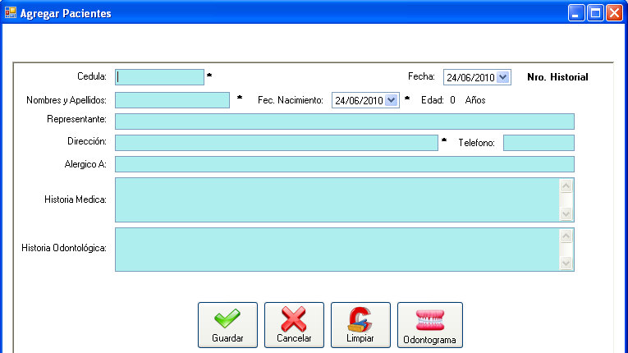

Realice:

- Una matriz de caso de prueba de caja negra con enfoque de validación. Considerar los elementos: Objetivo, Descripción de prueba, Actividad, Elementos de Entrada y Resultado Esperado.(20 puntos)
- Considerando la características de Adecuación entre la aplicación computacional y el Proceso(Registros de Pacientes), entonces elabore un cuestionario de 5 preguntas para evaluar la adecuación de la aplicación.(10 puntos)

Tema IV. Análisis de Riesgo (20 puntos)

Diseñe una lista de chequeo para evaluar seguridad lógica y otro para seguridad física. Considere 10 atributos de evaluación para cada lista de chequeo.

